Kreatywność
Kl I-II OET
15.04.20
MARCHEWKI Z KLOROWEGO PAPIERU
Potrzebne materiały:
- kartka papieru biała, pomarańczowa i zielona,
- klej,
- nożyczki,
- flamaster.
Wykonanie:
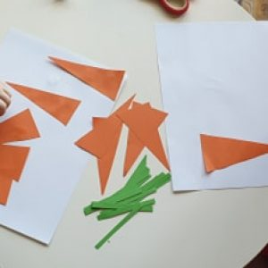
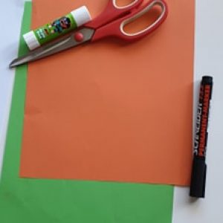
1. Z kolorowego papieru wycinamy pomarańczowe trójkąty i zielone paski.

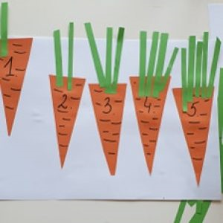
2.Trójkąty przyklejamy na kartkę 5sztuk, piszemy cyferki ( mogą pomóc rodzice) od 1 do 5.
3.Przyklejamy do każdej z nich tyle zielonych pasków ile jest na marchewce

